23. Juni Demo in Bern: Stopp der menschenverachtenden Migrationspolitik

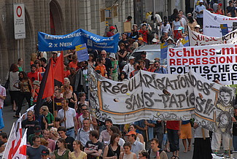
© Margareta Sommer

Die Stimmungsmache gegen Asylsuchende, Flüchtlinge, Roma, Sans-Papiers, irreguläre Migrantinnen und Migranten sowie Ausländerinnen und Ausländer hat in den letzten Monaten allgemein wieder zugenommen. Die sozialen und wirtschaftlichen Probleme in der Schweiz werden bewusst Migrantinnen und Migranten zugeschoben. Sie sind unerwünscht, als Sündenböcke aber sehr willkommen.
Darüber hinaus werden die ohnehin schon unzumutbaren und menschenunwürdigen Bedingungen für Asylsuchende und Migrantinnen und Migranten zunehmend verschärft. Die laufenden Revisionen des Asyl- und Bürgerrechtsgesetztes sowie das neue Integrationsgesetz verpflichten sich voll diesem Geist.

- Nein zur Hetzkampagne gegen Asylsuchende!
- Nein zur Asylgesetzrevision!
- Nein zu einer verschärften Einbürgerungspraxis!
- Nein zur Zwangsintegration!
- Nein zu Ausbeutung und systematischer Unterdrückung!

Zahlreiche zivilgesellschaftliche und kirchliche Organisationen, Parteien und Gewerkschaften, unter ihnen syndicom, rufen zur Kundgebung auf
Datum: 23. Juni 2012, Bern, Schützenmatte, Zeit 14.30 bis 17 Uhr
Syndicom-Mitglieder besammeln sich auf der Schützenmatte bei den Fahnen von Syndicom. Sie können ihr Bahnbillett (Halbtax, 2. Klasse) auf dem Zentralsekretariat in Bern bestellen: migration(at)syndicom.ch

Syndicom, 21.6.2012.
Syndicom > Migration. Demonstration Bern 23.6.2012.doc.

